**一、设置esp8266为服务器**

ESP8266刷固件时,8266需要外接电源3.3V供电，接Galileo的3.3v电源

刷固件时接线：

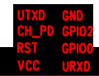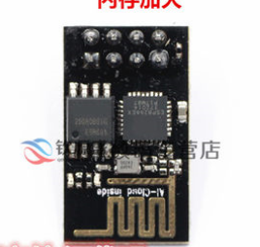

8266模块 USB转TTL

VCC 3.3V

GND GND

CH_PD 3.3V

GPIO0 GND //低电平烧写模式，高电平运行模式

RX TX

TX RX

-------------------------------

打开lockserver.ino,选择板子（generic ESP8266 board），端口（根据自己电脑），编程器（esptool），点击下载。如果下载失败，将ESP8266重启（电源线拔了重插）

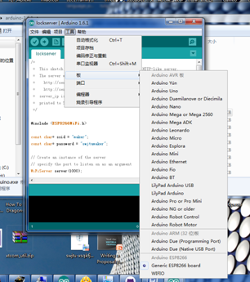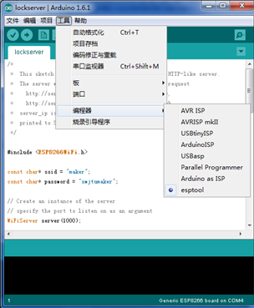

**二、ESP8266与Galileo连接**

8266模块 Galileo

VCC 3.3V

GND GND

CH_PD 3.3V

GPIO0 3.3V //低电平烧写模式，高电平运行模式

RX TX

TX RX

RST pin5

程序见GalileoLock.ino

**三、路由器绑定ESP8266的mac地址和IP**

将手机连接到同一个路由器wifi下，可以通过手机fing软件查看ESP8266的mac地址，然后浏览器打开http://10.0.0.1，设置路由器,账号admin，密码password

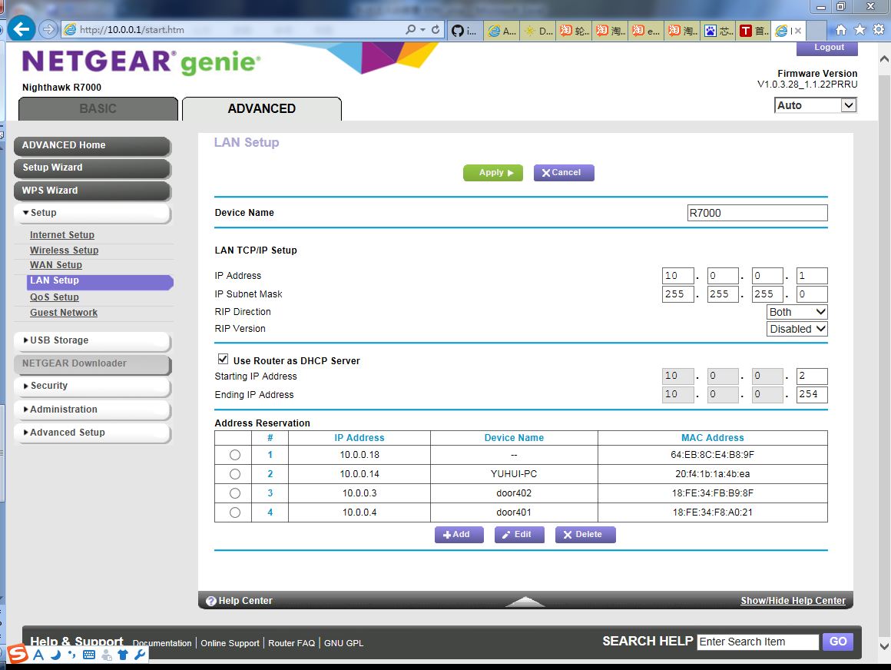

**四、网页**

**node.js server**